***Туры на Новый год в Санкт–Петербург!***

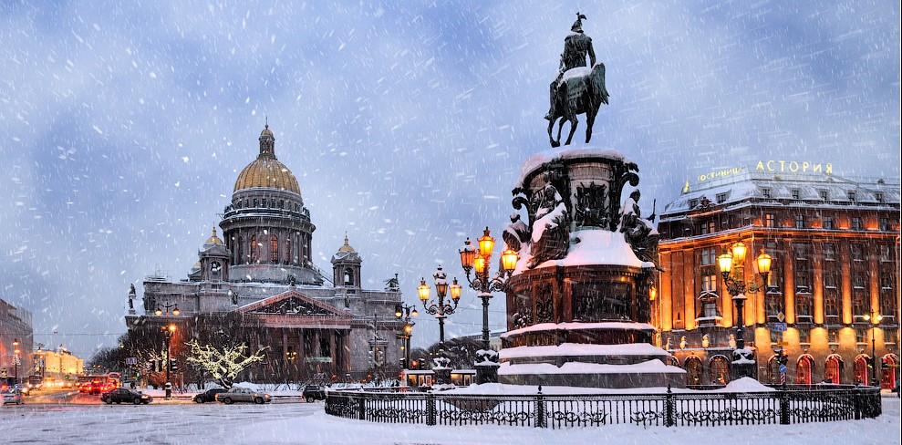

**Тур «Новогодний калейдоскоп»** 5д/4ночи  **29.12 - 02.01.19г**

**В программе тура:**

Кунсткамера, Петербургская Гостиная «За кулисами времени», Петергоф (Большой Императорский и Фермерский дворцы), Князь-Владимирский собор, Петропавловская крепость (территория), Эрмитаж.   
**Особенности тура:** 1 свободный день, праздничная беспроигрышная лотерея.

**Стоимость тура:** взрослый 11990руб. школьник до 14л = 11490 руб. /Азимут Отель Фонтанка***/

-----------------------------------------------------------------------------------------------------------------------------------------------------------------------------------

**Тур «Новогодние сюжеты»** 5д/4ночи  **30.12 - 03.01.19г**

**В программе тура:**

Николо-Богоявленский Морской собор, Юсуповский дворец, Петербургская Гостиная «За кулисами времени», ЗСД (Западный Скоростной Диаметр), Кронштадт, Павловск (Павловский дворец), Эрмитаж.   
**Особенности тура:** фуршет, праздничная беспроигрышная лотерея, экскурсионная программа 1 января, авторская экскурсия *Петербургской Гостиной «За кулисами времени»*.

**Стоимость тура:** взрослый 13250руб. школьник до 14л = 13000 руб. / отель Санкт-Петербург****/

**-----------------------------------------------------------------------------------------------------------------------------**

**Тур «Новогодний Санкт-Петербург»** 4д/3ночи  **31.12 - 03.01.19г**

**В программе тура:**

Казанский кафедральный собор, Царское Село (Екатерининский дворец), Эрмитаж. 

**Особенности тура:** 1 свободный день, чайная пауза, праздничная беспроигрышная лотерея. 

**Стоимость тура:** взрослый 9600руб. школьник до 14л = 9200 руб. /отель Санкт-Петербург****/

**В стоимость тура входит:** проживание (2-х местный Стандарт); питание: завтраки (со второго дня тура)

экскурсионная программа, включая входные билеты в музеи; услуги экскурсовода; транспорт - по программе;

**В стоимость не входит:** проезд/перелет в С.Петербург, проезд на общественном транспорте

**--------------------------------------------------------------------------------------------------------------------------------**

Контактный тел. +7912 247 05 53 , Е-mail: niva_boss@ mail.ru. www. niva-tur.ru

***Рождественские туры в Санкт–Петербург!***



**Тур «Рождество в Санкт-Петербурге»** 4д/3ночи  **04.01 - 07.01.19г**

**В программе тура:**

Казанский кафедральный собор, Юсуповский дворец, Петербургская Гостиная «За кулисами времени», Эрмитаж, Царское Село (Екатерининский дворец).

**Особенности тура:** авторская программа *Петербургская Гостиная «За кулисами времени»*, праздничная беспроигрышная лотерея.

**Стоимость тура:** взрослый 10800руб. школьник до 14л = 10300 руб. /Азимут Отель Фонтанка***/

взрослый 11350руб. школьник до 14л = 10750 руб. /Невский Астер Отель ***/

**----------------------------------------------------------------------------------------------------------------------------------**

**Тур «Зимы волшебные узоры»** 4д/3ночи  **03.01 - 06.01.19г**

**В программе тура:**

обзорная экскурсия по вечернему Санкт-Петербургу, Князь-Владимирский собор, Кунсткамера,

«Музей русской водки», Царское Село (Екатерининский дворец), Павловск (Павловский дворец), Эрмитаж.   
**Особенности тура:** праздничная беспроигрышная лотерея.

**Стоимость тура:** взрослый 11200руб. школьник до 14л = 10600 руб. / отель Санкт-Петербург****/

-------------------------------------------------------------------------------------------------------------------------------------------

**Тур «Под Рождественской звездой»** 5д/4ночи  **03.01 - 07.01.19г**

**В программе тура:**

Русский музей, Спасо-Преображенский собор, Эрмитаж, театрализованная экскурсия-игра «По следам петербургских героев», Петергоф (Большой Императорский дворец, Церковный корпус), Петербургская Гостиная «За кулисами времени», Петропавловская крепость (собор святых апостолов Петра и Павла).   
**Особенности тура:** 1 свободный день, праздничная беспроигрышная лотерея.

**Стоимость тура:** взрослый 13100руб. школьник до 14л = 12500 руб. / отель Россия***/

**В стоимость входит:** проживание (2-х местный Стандарт); питание: завтраки (со второго дня тура)

экскурсионная программа, включая входные билеты в музеи; услуги экскурсовода; транспорт - по программе;

**В стоимость не входит:** проезд/перелет в С.Петербург, проезд на общественном транспорте

---------------------------------------------------------------------------------------------------------------------------------

Контактный тел. +7912 247 05 53 , Е-mail: niva_boss@ mail.ru. www. niva-tur.ru

***Рождественский тур в Санкт–Петербург!***

***Для родителей с детьми***



**Тур «Секрет счастливого Рождества»**

**5д/4ночи**  **03.01 - 07.01.19г**

**В программе тура:**

обзорная экскурсия, Эрмитаж, музей-макет «Петровская Акватория», Петропавловская крепость (собор святых апостолов Петра и Павла), музей «ЛабиринтУм», Петергоф (Большой Императорский дворец, «Государевы Потехи»), музейный комплекс «Вселенная воды», Музей железных дорог, Кунсткамера с Готторпским глобусом.

**Особенности тура:** праздничная беспроигрышная лотерея, 4 обеда.

**Стоимость тура:** взрослый **16 400руб**. школьник до 14л = **15600 руб**. / отель Балтия***/

**В стоимость входит:**

проживание (2-х местный Стандарт);

питание: завтраки (со второго дня тура + 4 обеда)

экскурсионная программа, включая входные билеты в музеи; услуги экскурсовода; транспорт - по программе;

**В стоимость не входит:** проезд/перелет в С.Петербург, проезд на общественном транспорте

**------------------------------------------------------------------------------------------------------------------------------------**

Контактный тел. +7912 247 05 53 , Е-mail: niva_boss@ mail.ru. www. niva-tur.ru

***Рождественский тур в Санкт–Петербург!***

***Для родителей с детьми***



**Тур «Секрет счастливого Рождества» - Лайт**

**5д/4ночи**  **03.01 - 07.01.19г**

**В программе тура:**

• обзорная экскурсия   
• Эрмитаж   
• музей-макет «Петровская Акватория»   
• Петергоф, Большой Императорский дворец и «Государевы Потехи»   
• Кунсткамера с Готторпским глобусом 

**Особенности тура:** праздничная беспроигрышная лотерея, 2 обеда, 2 свободных дня.

**Стоимость тура:** взрослый = **13570 руб**. школьник до 14л = **12770** руб. / отель Санкт-Петербург***/

**В стоимость входит:**

проживание (2-х местный Стандарт);

питание: завтраки (со второго дня тура + 2 обеда)

экскурсионная программа, включая входные билеты в музеи; услуги экскурсовода; транспорт - по программе;

**В стоимость не входит:** проезд/перелет в С.Петербург, проезд на общественном транспорте

**------------------------------------------------------------------------------------------------------------------------------------**

Контактный тел. +7912 247 05 53 , Е-mail: niva_boss@ mail.ru. www. niva-tur.ru

***Тур на самый Новый год в Санкт–Петербург!***



**Тур «Зимние дворцы Санкт-Петербурга» *5 дней / 4 ночи 31.12 - 04.01.19г***

**В программе тура:**

- Обзорная экскурсия «По новогоднему преданью должно исполниться желание»  
• Николо-Богоявленский Морской собор   
• Юсуповский дворец   
• Петергоф, Большой Императорский дворец   
• Царское Село, Екатерининский дворец (с Янтарной комнатой)   
• интерактивная программа «В гостях у знатного вельможи»   
• Эрмитаж   
• праздничная беспроигрышная лотерея

**Стоимость тура:** взрослый = **13400руб**. школьник до 14л = **12400 руб**. г-ца Азимут Отель Фонтанка***

взрослый = **12250руб**. школьник до 14л = **11250 руб**. г-ца Киевская ***

**В стоимость включено:**  
проживание в выбранном отеле, 4 завтрака, экскурсионное обслуживание, входные билеты с экскурсией в музее, автобус по программе (отъезд от гостиницы). 

**В стоимость не входит:** проезд/перелет в С.Петербург, проезд на общественном транспорте,встреча/проводы на вокзале/аэропорту, Новогодний банкет, камера хранения на вокзале

**------------------------------------------------------------------------------------------------------------------------------------**

Контактный тел. +7912 247 05 53 , Е-mail: niva_boss@ mail.ru. www. niva-tur.ru